SKS
Piłka nożna
Temat: Doskonalenie przyjęcia piłki nożnej
Wykonaj rozgrzewkę w formie biegowej https://www.youtube.com/watch?v=81vvrtieEiw
Żonglerka piłki prostym podbiciem-silne uderzenia piłki w górę-dobieg-przyjęcie
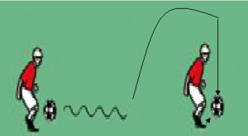
Przyjęcie piłki odbitej od ściany
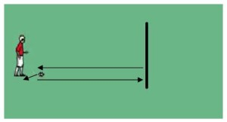
Przyjęcie piłki prostym podbiciem po podaniu piłki przez współćwiczącego
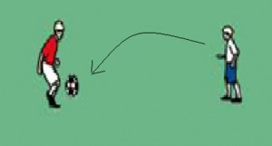
Powyżej przedstawiłem przykładowe ćwiczenia, gry i zabawy w nauczaniu przyjęcia piłki prostym podbiciem. Wszystkie ćwiczenia wykorzystałem w swoich lekcjach/treningach piłki nożnej. Stale je modyfikuję w zależności od liczebności grupy, poziomu zaawansowania uczestników oraz warunków bazowych
https://www.youtube.com/watch?v=LXiQKDbOHmY

